5. Zaměstnanci a informační technologie
Práce z domova prostřednictvím ICT (homeworking) je druh práce, kdy placený zaměstnanec vykonává celou nebo část práce (minimálně však půl dne v týdnu) doma a výsledky své pracovní činnosti předává prostřednictvím informačních a komunikačních technologií.
IT odborníci jsou zaměstnanci, kteří jsou experty na hardware, software a služby v oblasti informačních a komunikačních technologií a jejichž hlavní činností je umožňovat využívání těchto technologií jiným osobám.

Hlavní zjištění
- V lednu 2014 pracovalo v podnicích v České republice 47 % zaměstnanců používajících v práci počítač. Tento podíl se již od roku 2006 pohybuje nad hranicí 40 % a i v roce 2001 pracovalo s počítačem v zaměstnání 32 % osob. V případě velikostních kategorií podniků nejsou v zastoupení zaměstnanců používajících v práci počítač žádné výrazné rozdíly. Ty však nacházíme mezi jednotlivými odvětvími. Nejvíce zaměstnanců používajících v práci počítač je v odvětvích Informační a komunikační činnosti (86 %) a Peněžnictví a pojišťovnictví (80 %). Naopak v odvětví Ubytování, stravování a pohostinství pracuje s PC pouze 31 % zaměstnanců.
- Přístup k internetu pak mělo v lednu 2014 z pracovního počítače 39 % zaměstnanců. Zde stojí za zmínku rozdíly mezi velikostními kategoriemi podniků, kdy v malých podnicích s 10–49 zaměstnanci má přístup k internetu 44 % zaměstnanců a v podnicích velkých 36 % zaměstnanců.
- Podniky svým zaměstnancům také poskytují pro pracovní účely přenosná zařízení, jedná se jak o přenosné počítače, tak také o chytré telefony (smartphony). Takováto zařízení poskytovalo v lednu 2014 svým zaměstnancům 65 % všech podniků s více než 10 zaměstnanci. Mezi zaměstnanci pak některé z těchto přenosných zařízení k pracovním účelům využívá 16 % z nich.
- Více než firemní počítač je však pro práci z prostor mimo firmu důležitá možnost vzdáleného připojení ke služebnímu e-mailu. V lednu 2014 tuto možnost svým zaměstnancům nabízelo 59 % podniků a mezi velkými jich bylo dokonce 93,5 %.
- V lednu 2014 nabízelo svým zaměstnancům možnost homeworkingu 30 % podniků, zaměstnanci velkých podniků měli tuto možnost z 59 % a zaměstnanci malých pak z 25 %. Nejvíce je však možnost homeworkingu využívána naopak zaměstnanci podniků malých, kdy v lednu 2014 takto pracovalo 5,4 % jejich zaměstnanců. Mezi zaměstnanci velkých podniků využilo možnost homeworkingu 3,2 % z nich.
- V lednu 2014 zaměstnávalo IT odborníky pro své potřeby 21 % podniků a na všech zaměstnaných tvořili IT odborníci 2,4 %. Zcela dle očekávání zaměstnává nejvíce IT odborníků odvětví Informační a komunikační činnosti, kdy je alespoň jeden IT odborník zaměstnán v 86 % podniků a na všech zaměstnaných se tito zaměstnanci podílí 38 %. Relativně vysoký podíl IT odborníků na všech zaměstnaných je například i v oblasti Peněžnictví a pojišťovnictví (4,6%).
- Více než pětina podniků (22 %) poskytovala svým zaměstnancům v lednu 2014 možnost školení zaměřeného na získání či rozšíření počítačových znalostí. Mezi velkými podniky se jednalo o 76 % z nich, kdežto v případě podniků malých se mohli proškolit na podnikové náklady pouze zaměstnanců 16 % takovýchto podniků.
Graf 5.1: Zaměstnanci v podnicích ČR používající vybrané ICT, leden 2014
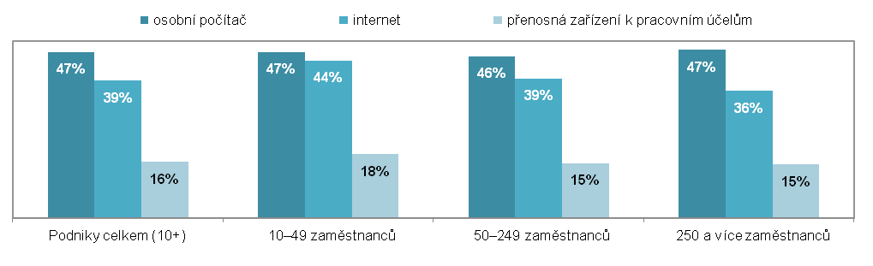
*podíl na celkovém počtu zaměstnanců v dané velikostní a odvětvové skupině (v %)
Tab. 5.1: Podniky v ČR zpřístupňující zaměstnancům vybrané ICT, leden 2014
podíl na celkovém počtu podniků v dané velikostní a odvětvové skupině (v %)
 | Podniky poskytující zaměstnancům přenosná zařízení s přístupem na internet | Podniky nabizející/umožňující zaměstnancům |  |  | podniky zaměstnávající  IT odborníky
 |  | vzdálený přístup ke služebnímu  e-mailu | práci z domova prostřednictvím IT | školení zaměřené na získání PC znalostí
Podniky celkem (10+) | 65,3 | 58,7 | 30,1 | 22,4 | 20,8
Velikost podniku
10–49 zaměstnanců | 59,6 | 51,9 | 25,1 | 15,5 | 13,2
50–249 zaměstnanců | 84,6 | 82,6 | 46,8 | 42,2 | 42,3
250 a více zaměstnanců | 96,3 | 93,5 | 58,8 | 75,9 | 79,4
Odvětví (ekonomická činnost)
Zpracovatelský průmysl | 64,4 | 57,7 | 27,9 | 22,6 | 22,9
Výroba a rozvod energie, plynu, tepla | 68,9 | 54,2 | 22,5 | 31,7 | 26,9
Stavebnictví | 66,8 | 52,9 | 21,1 | 16,1 | 8,0
Obchod; opravy motorových vozidel | 69,4 | 62,4 | 34,5 | 22,2 | 17,8
Doprava a skladování | 58,9 | 50,9 | 22,0 | 11,4 | 11,3
Ubytování, stravování a pohostinství | 33,8 | 36,5 | 11,4 | 6,4 | 5,5
Informační a komunikační činnosti | 92,8 | 93,7 | 73,1 | 68,7 | 85,5
Peněžnictví a pojišťovnictví | 81,2 | 80,7 | 50,0 | 53,0 | 54,1
Činnosti v oblasti nemovitostí | 66,0 | 60,0 | 35,0 | 19,2 | 19,3
Profesní, vědecké a technické čin. | 76,4 | 74,9 | 45,3 | 33,0 | 32,6
Administrativní a podpůrné čin. | 58,5 | 52,3 | 27,8 | 18,5 | 17,6
Tab. 5.2: Zaměstnanci a informační technologie v podnicích ČR, leden 2014
podíl na celkovém počtu zaměstnanců v dané velikostní a odvětvové skupině (v %)
 | zaměstnanci používající v práci |  |  | zaměstnanci pracující z domova pomocí ICT | IT odborníci
 | osobní počítač | internet | přenosná zařízení k pracovním účelům
Podniky celkem (10+) | 46,8 | 38,8 | 15,8 | 4,0 | 2,4
Velikost podniku
10–49 zaměstnanců | 46,9 | 44,4 | 18,0 | 5,4 | 2,6
50–249 zaměstnanců | 45,7 | 39,4 | 15,4 | 4,3 | 2,6
250 a více zaměstnanců | 47,4 | 35,9 | 15,1 | 3,2 | 2,3
Odvětví (ekonomická činnost)
Zpracovatelský průmysl | 41,9 | 31,1 | 11,0 | 2,2 | 0,8
Výroba a rozvod energie, plynu, tepla | 48,4 | 44,3 | 18,0 | 2,6 | 1,0
Stavebnictví | 44,8 | 43,2 | 20,7 | 4,4 | 0,5
Obchod; opravy motorových vozidel | 54,8 | 43,6 | 15,5 | 5,1 | 1,0
Doprava a skladování | 38,7 | 27,1 | 9,3 | 1,9 | 0,8
Ubytování, stravování a pohostinství | 30,7 | 27,8 | 5,6 | 1,0 | 0,3
Informační a komunikační činnosti | 86,4 | 85,7 | 60,1 | 19,0 | 37,8
Peněžnictví a pojišťovnictví | 79,8 | 77,4 | 27,8 | 6,0 | 4,6
Činnosti v oblasti nemovitostí | 54,1 | 51,3 | 19,1 | 6,9 | 1,2
Profesní, vědecké a technické čin. | 80,8 | 77,3 | 40,1 | 10,8 | 3,2
Administrativní a podpůrné čin. | 19,3 | 17,8 | 7,6 | 1,8 | 0,5
Graf 5.2: Práce z domova prostřednictvím ICT v podnicích ČR
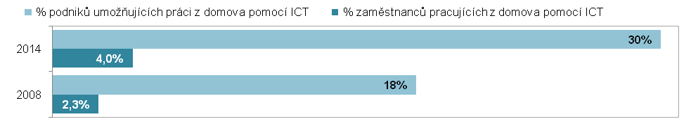
Zdroj: Český statistický úřad 2014

